**第 十三 周工作计划**

**主题：宝宝真能干 小（4）班 日期：11月20日—11月24日 带班老师：浦老师、吴老师**

|  |  |  |  |  |  |  |
| --- | --- | --- | --- | --- | --- | --- |
| 工作要求 | | 1.认识自己的小手知道五根手指头的名字，并根据手指游戏学唱儿歌。  2.学会手指游戏，能够根据游戏规则快速做出相应动作。  3.学会看图示折叠衣服和裤子，探索将衣裤折叠整齐的办法。  4.愿意参加点画活动，并选择自己喜欢的颜色作画，体验手指作画的乐趣。  5.了解光与影的关系，在游戏和活动中，探究手与影子的特点。 | | | | |
| 星期  内容 | | 一 | 二 | 三 | 四 | 五 |
| 晨间活动 | 来  园 | 1.来园接待：面带微笑，热情接待幼儿来园，提醒幼儿进行自主签到，进行二次晨检。  2.区域游戏：生活区：提供拉拉链、扣纽扣，让幼儿进行生活技能提升；  益智区：提供颜色配对、点卡配对，让幼儿进行配对活动；  美工区：提供皱纹纸、彩纸、胶棒等，引导幼儿按步骤制作彩色糖果。  3.晨间谈话：我会叠衣服、影子的形成、我的小手真能干。  4.其他：引导幼儿起床后学习自己穿衣服、扣扣子。 | | | | |
| 户  外  锻  炼 | 1.队列练习：能跟着老师的指令，进行原地踏步。  2.操节、韵律活动：跟着老师进行早操活动，动作有力。  3.分散活动：提供大型玩具、呼啦圈等户外玩具，幼儿自主游戏，提醒幼儿不推搡。 | | | | |
| 扔沙包  （投掷） | 老鼠笼  （钻） | 切西瓜  （跑） | 独木桥  （平衡） | 小兔跳  （跳） |
| 学习  活动 | | 大拇哥  （语言） | 手指兄弟  （健康） | 巧手叠衣服（社会） | 七彩糖果  （美术） | 手影  （科学） |
| 上午  游戏 | | 区域游戏 | 区域游戏 | 球区 | 饲养区 | 山洞拱笼 |
| 下午  活动 | | 户外写生 | 美工游戏 | 区域游戏 | 区域游戏 | 区域游戏 |
| 日常生活 | | 1.引导幼儿了解自己的小手，知道手的用处大。  2.引导幼儿感受自己的成长，并为自己的成长感到高兴。  3.鼓励幼儿在生活区进行一些简单的生活技能练习。 | | | | |
| 家长工作 | | 1.请家长在家中引导幼儿进行一些简单的练习，比如扣纽扣、叠衣服等。  2.请家长鼓励幼儿邀请幼儿园中的好朋友去家中做客。 | | | | |
| 环境创设 | | 1.布置新的主题墙环境，将幼儿的作品布置在主题墙上。  2.继续丰富自主性游戏材料，让幼儿自主选择进行游戏。 | | | | |

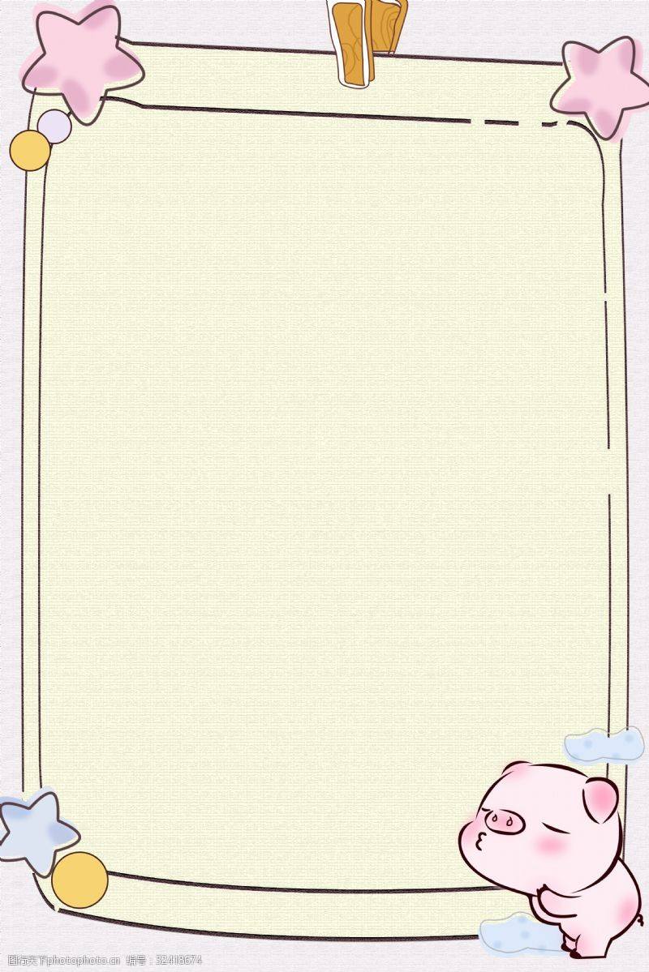

**预防近视**

不知不觉，已到初冬时节，天气大幅度降温，寒潮来袭，昼夜温差大，而孩子抵抗力较弱，容易感染各种疾病。为了让孩子们能度过一个美好的冬季，做好孩子的冬季保健工作，我们与您共同守护孩子的健康。

有一种冷，叫“爷爷奶奶外公外婆妈妈觉得你冷”！天气逐渐转凉，不少家长们迫不及待地给孩子加上了层层冬衣。有些家长则以自己的冷暖为准，自己觉得冷了，就赶快给孩子加衣，不知孩子运动后会出汗，经冷风一吹，孩子反而更容易受寒感冒。加衣服要循序渐进，不要太心急，给孩子增加不必要的负担。如何判断孩子的衣服薄厚是否合适？正确的判断方法是触摸孩子颈背部：

1.摸起来温热，说明衣服穿得很合适；

2.后颈发凉，说明衣服穿少了；

3.后颈出汗，说明衣服穿得过多了。

冬季是各种传染疾病的高发季节，孩子的免疫能力弱，需要家长充分做好孩子的健康护理工作。

1.保证孩子每天2小时的户外活动时间。

2.运动时要注意孩子不宜穿得太厚、太臃肿，以免妨碍身体的运动，加重身体的负担，乃至出汗太多，反而招致感冒。

3.少带孩子去人多拥挤的公共场所和人员集中的地方。

4.手部卫生非常重要，饭前便后要及时提醒孩子认真洗手。

5.在肺炎高发季节，不到人流集中的公共场所活动。父母感冒时应尽可能少接触小孩，接触时应戴口罩，避免相互传染。

6.为了切实保护全园儿童的身体健康，有效控制疾病传播，孩子患病时请您第一时间和班级老师进行沟通。

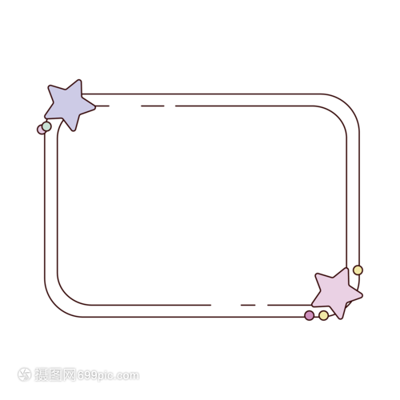

表扬课上积极回答的小朋友：

路镇源 居亦杨 田昕辰 类兮耒

周云诺 王诗宇 王桃之 马欣悦

赖姝莹 徐清妍 刘文欣 孙旻昱